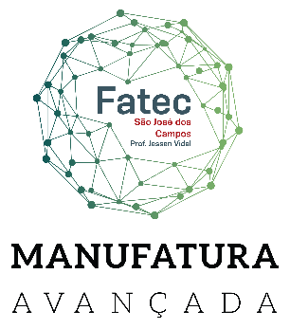 |  | Curso Superior de Tecnologia em Manufatura Avançada
Entrega 01 |  | DIP IV
Nome da Equipe | PowerTech
Tema | CNC ROUTER

Integrantes
 | Nome Completo | Responsabilidade/FUNÇÃO | Foto
1 | Bruno Lopes | Product Owner | 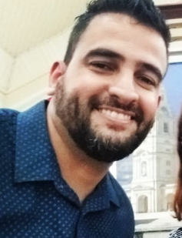
2 | Evandro Ribeiro | Scrum Team | 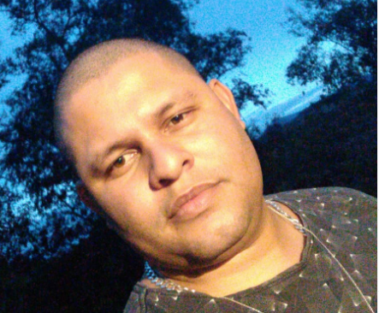
3 | Everton dos Santos | Scrum Team | 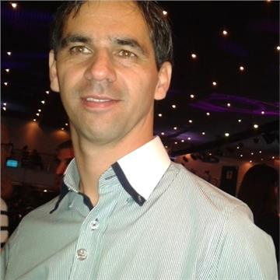
4 | Jorge Giacomini | Scrum Master | 
5 | William Adriano | Scrum Team | 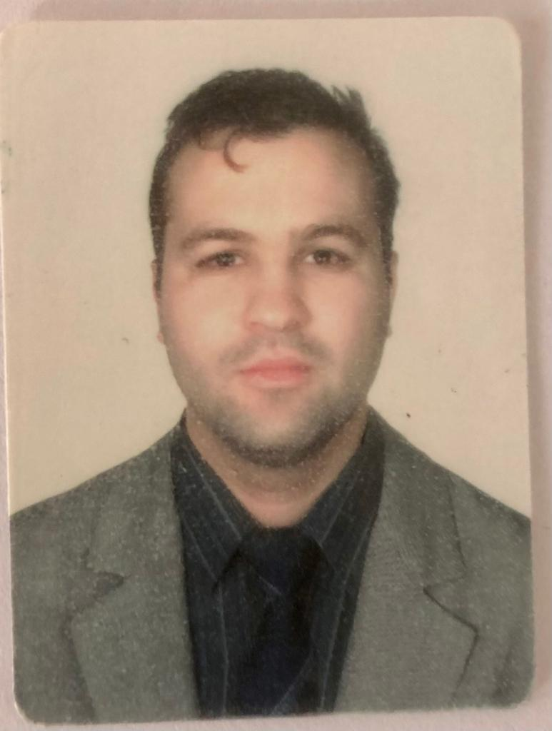

link git hub
https://github.com/JGiacominiS

